Оглавление

Введение

1. Основная часть

1.1 Назначение и область применения

1.2 Технические характеристики

1.2.1 Постановка задачи

1.2.2 Описание и обоснование входных и выходных данных

1.2.3 Информационная модель и ее описание

1.2.4 Описание и обоснование выбора состава технических и программных средств

1.2.5 Описание алгоритма программы

1.2.6 Описание функциональных точек

2. Руководство оператора

2.1 Назначение программы

2.2 Условия выполнения программы

2.3 Выполнение программы

2.4 Сообщения оператору

3. Ожидаемые технико-экономические показатели

Заключение

Источники, использованные при разработке

Ведение

На настоящее время компьютеры проникли практически во все сферы человеческой деятельности. Современное общество невозможно представить себе без компьютера. Компьютеры используются как средство связи, как игровое устройство, средство обучения, но одной из важных задач компьютера является обработка, управление, хранение информации и выдача её по первому требованию пользователя.

Целью дипломного проекта является разработка информационной системы диспетчера транспортного отдела фирмы грузоперевозок. Основным назначением программы является автоматизация рабочего места диспетчера транспортного отдела. При использовании данного программного продукта, исключается необходимость заполнения в ручную большего количества бумажной документации и появляется защита от несанкционированного доступа. Также это программное обеспечение позволяет производить поиск уже обращавшихся клиентов по базе данных, заносить данные о новой машине, удалять информацию из базы данных о списанных машинах, выдавать накладную, изменять статус вернувшихся из поездки машин и водителей. Данное программное обеспечение предоставляет справку по работе с программой. Программа имеет интуитивно понятный и эргономичный интерфейс, несложный при овладении навыками работы с программой, что сокращает времени обучения работы с программой.

При разработке ИС решаются следующие задачи:

Исследование предметной области;

Выделение сущностей;

Установка связей между сущностями;

Построение диаграммы потоков данных, концептуальной и датологической модели;

Выбор средства реализации клиентской части ИС;

Разработка базы данных ИС в Microsoft Office Access.

1. Основная часть

1.1 Назначение и область применения

В настоящий момент времени на территории России существует очень много различных фирм грузоперевозок, нуждающихся в программном обеспечении, которое будет полностью или частично автоматизировать труд работника транспортного отдела, выполняя за него заполнение бланков как первичной, так и отчетной документации, контроль свободных машин, и многое другое.

Основными целями разработки системы могут служить:

сокращение времени обработки входной информации и получения результатных показателей;

повышение степени достоверности выходной информации;

снижение трудоемкости и количества ошибок при решении задачи.

В программе должны быть реализованы следующие функции:

ввод или выбор из имеющихся исходных данных клиента;

постановка на внутрифирменный учет машин;

изменение информации о машине;

удаление информации о списанных машинах из базы данных;

ввод и сохранение данных о перевозимом грузе;

ввод и сохранение данных о накладной;

изменение пароля доступа к программе;

вывод накладной на печать;

изменение статуса водителя;

предоставление справки о работе программы.

Штат сотрудников фирмы представлен: директором, работником отдела кадров, работником транспортного отдела, менеджером по работе с клиентами.

В должностные обязанности директора входит:

организация текущего и перспективного планирования деятельности фирмы;

проведение рекламных компаний по ознакомлению населения об условиях предоставления услуг фирмы;

разработку необходимой методической документации;

осуществление контроля качества за процессом оказания услуг;

обеспечение своевременного составления установленной отчетной документации.

Типовая схема организации представлена в виде схемы (Рис. 1)



Рисунок 1. Типовая схема организации.

Свои профессиональные обязанности директор фирмы грузоперевозок выполняет, взаимодействуя со следующим подразделениями фирмы (Таблица. 1)

Таблица 1. Подразделения фирмы грузоперевозок, с которыми взаимодействует директор

| Подразделение фирмы | Информационные процессы |
| --- | --- |
| Отдел кадров | передача информации о сотрудниках; |
| Транспортный отдел | передача информации о поставленных на учет автомобилях;  передача информации о снятых с учета автомобилях;  передача информации о накладных; |
| Отдел по работе с клиентами | передача информации о клиентах и поездках; |

При организации работы фирмы грузоперевозок важным аспектом является мобильная, квалифицированная работа сотрудников, способных организовать процесс обслуживания клиентов как можно быстрее и качественней.

В обязанности работника транспортного отдела входят следующие функции:

контроль поступивших в распоряжение фирмы машин;

изменение статуса машин и водителей;

удаление информации из базы данных о списанных машинах;

сохранение информации о перевозимом грузе;

регистрация клиентов обратившихся в фирму;

заполнение накладных поездок.

В фирме грузоперевозок традиционно использовано программное обеспечение Microsoft Office и имеет следующие характеристики:вся информация находится в текстовых файлах формата Word, таблицах Excel или бумажных носителях;

отсутствует система защиты от несанкционированного доступа;

сбор аналитической информации производится путем анализа информации, хранящейся на бумажных носителях;

контроль поступления и убытия машин и водителей осуществляется путем регистрации информации на бумажных носителях;

Все выше перечисленные недостатки позволяют сделать вывод о необходимости автоматизации труда работника транспортного отдела фирмы грузоперевозок. Целью использования вычислительной техники является устранение всех вышеперечисленных недостатков, а так же автоматизация обработки и анализа первичной и промежуточной информации и представление итоговой информации в виде отчетов.

Деятельность работника транспортного отдела фирмы грузоперевозок – это процесс, происходящий во времени, который можно разделить на последовательные этапы:

этап формирования списков машин и водителей;

этап оформления документов клиента;

этап оформления аренды машины;

этап выдачи информации о поездки;

В каждом этапе происходят информационные процессы, которые сведены в таблицу (Таблица. 2)

Таблица 2. Информационные процессы этапов

| Этап | Информационные процессы |
| --- | --- |
| Этап формирования списков машин и водителей | регистрация новых машин;  удаление информации о списанных машинах;  изменение статуса машин и водителей; |
| Этап оформления документов клиента | сбор анкетных и других данных у клиента и их систематизация;  Регистрация клиента; |
| Этап оформления аренды машины | Регистрация перевозимого товара;  Заполнение данных о аренде; |
| Этап выдачи информации о поездки | Выдача накладной; |

1.2 Технические характеристики

1.2.1 Постановка задачи

Основными целями разработки системы могут служить:

сокращение времени обработки входной информации и получения результатных показателей;

повышение степени достоверности выходной информации;

снижение трудоемкости и количества ошибок при решении задачи.

В программе должны быть реализованы следующие функции:

ввод исходных данных клиента при оформлении аренды;

постановка на внутрифирменный учет машин;

вывод лицензионной карточки на печать;

удаление информации о списанных машинах из базы данных;

ввод и сохранение данных о перевозимом грузе;

ввод и сохранение данных о накладной;

изменение пароля доступа к программе;

вывод накладной на печать;

изменение статуса машин и водителей;

предоставление справки о работе программы;

Выполнение перечисленных функций осуществлено следующим образом:

Выдача справочной информации:

справка о работе программы (Рис. 2)

Автоматизация ввода данных первичной информации в базу данных с использованием экранных форм:

окно постановки на внутрифирменный учет машин (Рис. 4)

окно формирования накладной (Рис.5)

Выдача отчетной документации:

накладная (Рис. 6)

лицензионная карточка (Рис. 7)

Ведение условно-постоянной информации, хранящейся в таблицах базы данных:

пароли (смена паролей) (Рис. 8)

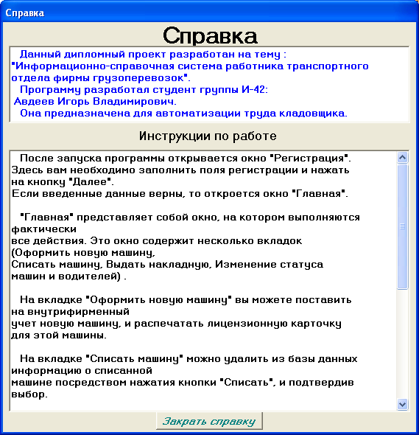

Рисунок. 2 Форма «Справка»

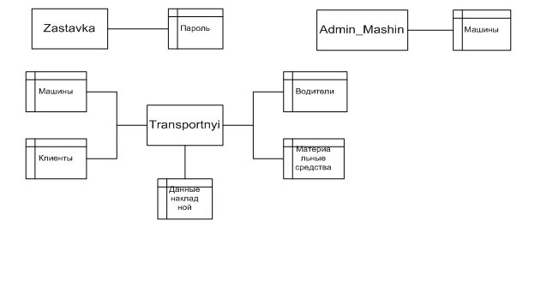

Рисунок. 3 Схема взаимосвязи программных модулей и информационных файлов

1.2.2 Описание и обоснование входных и выходных данных

Таблица 3. Перечень таблиц, хранящих входную информацию

| № п/п | Наименование таблицы | Поля таблицы |
| --- | --- | --- |
|  | Машины | Ид_№_машины  Марка  Цвет  Регистрац_№  Год_выпуска  Разреш_max масса_ kg  Статус |
|  | Клиенты | Ид_№_клиента  ФИО  Паспорт_серия  Паспорт_номер |
|  | Водители | Ид_№_водителя  ФИО  Паспорт_серия  Паспорт_номер  Телефон  Статус |

Таблица 4. Перечень таблиц, хранящих результирующую информацию

| № п/п | Наименование таблицы | Поля таблицы |
| --- | --- | --- |
|  | Поездки | №_поездки  Ид_№_машины  Ид_№_водителя  №_накладной  Ид_№_клиента |
|  | Лиц_карто | №_лиценз_карт  Дата_выд_лиц  Дата_оконч_дейст_лиц_карт  №_лицензии |

Таблица 5. Перечень таблиц, хранящих служебную информацию

| № п/п | Наименование таблицы | Поля таблицы |
| --- | --- | --- |
|  | Пароль | Логин  Пароль |

Таблица 6. Перечень форм ввода входной информации

| № п/п | Название формы проекта | Номер рисунка |
| --- | --- | --- |
|  | Форма «Главная» вкладка «оформить новую машину» | Рис.4 |
|  | Форма «Главная» вкладка «выдать накладную» | Рис 5 |



Рисунок. 4 Окно постановки на внутрифирменный учет машин



Рисунок. 5 Окно формирования накладной

Таблица 7. Перечень форм формирования выходной информации

| № п/п | Название формы проекта | Номер рисунка |
| --- | --- | --- |
|  | Форма «Главная» вкладка «выдать накладную» | Рис 5 |

Таблица 8. Перечень форм формирования отчетов

| № п/п | Название формы проекта | Номер рисунка |
| --- | --- | --- |
|  | Форма «Накладная» | Рис 6 |
|  | Форма «Лицензионная карточка» | Рис 7 |

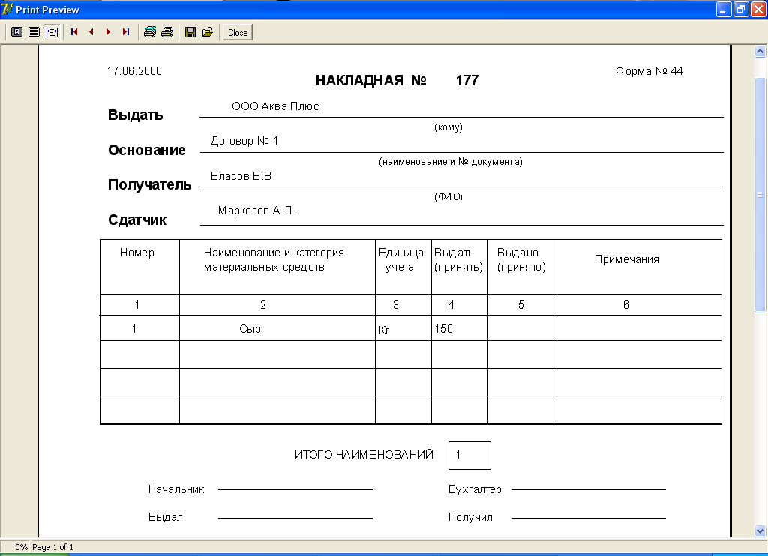

Рисунок. 6 Отчет «Накладная»

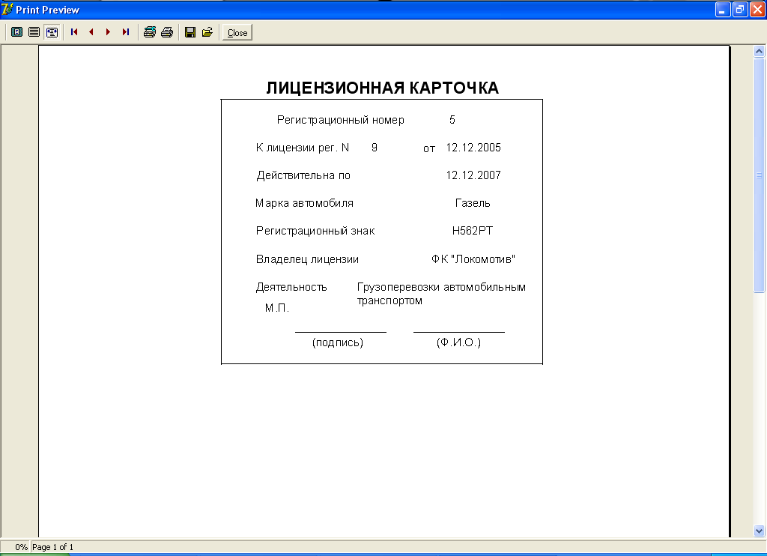

Рисунок. 7 Отчет «Лицензионная карточка»

Таблица 9. Перечень форм формирования служебной информации

| № п/п | Название формы проекта | Номер рисунка |
| --- | --- | --- |
|  | Форма «Изменение пароля | Рис 8 |



Рисунок. 8 Форма «Изменение пароля»

1.2.3 Информационная модель и ее описание

Проведя анализ предметной области путем изучения вышеперечисленной информации, были выявлены следующие внешние сущности:

Клиент, для которого осуществляется перевозка;

Работник транспортного отдела;

Водитель;

Администратор;

Накопителями данных являются:

Клиенты;

Водители;

Поездки;

Машины;

Лицензионная карточка;

Пароль.

Информационная система разбита на четыре логических подсистемы:

система регистрации клиентов;

система формирования поездок;

система работы с машинами и водителями;

система администрирования;

система формирования отчетов;

Потоки данных представлены в виде схемы и подробного словесного описания (Рис. 9)



Рисунок. 9 Потоки данных.

Запрос на проверку прав доступа к программе:

Запрос от работника транспортного отдела системе администрирования на проверку прав доступа.

Запрос системой администрирования в таблицу пароль на проверку прав доступа.

Информация из таблицы «пароль» в систему администрирования о разрешении доступа к программе.

Информация из системы администрирования работнику транспортного отдела о праве доступа к программе.

Запрос на оформление новой машины:

Запрос от работника транспортного отдела в систему работы с машинами и водителями на добавление машины.

Запрос системой работы с машинами и водителями в таблицу «машины» на сохранение информации о машине.

Запрос системой работы с машинами и водителями в таблицу «лицензионная карточка» на сохранение информации о лицензионной карточки.

Информация из таблицы «машины» в систему формирования отчетов о добавленной машине.

Информация из таблицы «лицензионная карточка» в систему формирования отчетов о заполнении лицензионной карточки.

Лицензионная карточка работнику транспортного отдела из системы формирования отчетов.

Запрос на удаление информации из базы данных о списанной машине:

Запрос от работника транспортного отдела в систему работы с машинами и водителями на удаление информации о списанной машине.

Запрос системой работы с машинами и водителями в таблицу «машины» на удаление информации из базы данных о машине.

Запрос системой работы с машинами и водителями в таблицу «лицензионная карточка» на удаление информации о лицензионной карточке.

Информация из таблицы «машины» в систему работы с машинами и водителями о удалении информации о машине.

Информация из таблицы «лицензионная карточка» в систему работы с машинами и водителями о удалении информации о лицензионной карточке.

Информация из системы работы с машинами и водителями работнику транспортного отдела о удалении информации из базы данных о машине.

Запрос на оформление поездки:

Запрос от клиента работнику транспортного отдела на оформление поездки.

Запрос клиенту от работника транспортного отдела на получение данных о клиенте.

Информация о клиенте работнику транспортного отдела.

Запрос от работника транспортного отдела в систему регистрации клиентов на регистрацию клиента.

Запрос системой регистрации клиентов в таблицу «клиенты» на сохранение данных о клиенте.

Информация из таблицы «клиенты» в систему регистрации клиентов о сохранении данных о клиенте.

Информация из системы регистрации клиентов работнику транспортного отдела о сохранении данных о клиенте.

Запрос от работника транспортного отдела в систему формирования поездок на выбор машины и водителя

Запрос из системы формирования поездок в таблицу «водители» на изменение статуса водителя.

Запрос из системы формирования поездок в таблицу «машины» на изменение статуса машины.

Информация из таблицы «водители» в систему формирования поездок о изменении статуса водителя.

Информация из таблицы «машины» в систему формирования поездок о изменении статуса машины.

Запрос системой формирования поездок в таблицу «поездки» на сохранение информации о поездке и о товаре.

Информация из таблицы «поездки» в систему формирования отчетов о поездке

Накладная из системы формирования отчетов работнику транспортного отдела.

Запрос на изменение статуса машины и водителя:

Запрос от водителя работнику транспортного отдела на изменение статуса машины и водителя.

Запрос от работника транспортного отдела в систему работы с машинами и водителями на изменение статуса машины и водителя.

Запрос системой работы с машинами и водителями в таблицу «водители» на изменение статуса водителя.

Запрос системой работы с машинами и водителями в таблицу «машины» на изменение статуса машины.

Информация из таблицы «водители» в систему работы с машинами и водителями об изменении статуса водителя.

Информация из таблицы «машины» в систему работы с машинами и водителями об изменении статуса машины.

Информация работнику транспортного отдела из системы работы с машинами и водителями об изменении статуса машины и водителя.

Информация от работника транспортного отдела водителю об изменении статуса машины и водителя.

Запрос на регистрацию администратора:

Запрос администратора в систему администрирования на проверку прав доступа к программе

Запрос системой администрирования в таблицу «пароль» на проверку прав доступа.

Информация из таблицы «пароль» в систему администрирования о правах доступа к программе.

Информация из системы администрирования администратору о праве доступа к программе.

Запрос на изменение пароля:

Запрос от администратора в систему администрирования на изменение пароля.

Запрос системой администрирования в таблицу «пароль» на изменение пароля.

Информация из таблицы «пароль» в систему администрирования об изменении пароля.

Информация администратору из системы администрирования об изменении пароля.

Запрос на редактирование машины:

Запрос администратора системе работы с машинами и водителями на редактирование информации о машине.

Запрос системой работы с машинами и водителями в таблицу «машины» на редактирование информации о машине.

Информация из таблицы «машины» в систему работы с машинами и водителями об изменении данных о машине.

Информация из системы работы с машинами и водителями администратору об изменении данных о машине.

На этапе анализа необходимо подробное исследование как будущих функциональных возможностей разрабатываемой системы, так и информации, необходимой для их выполнения. Поэтому особое внимание было уделено как полноте информации, так и поиску противоречивой, дублирующей или неиспользуемой информации. После проведения нормализации таблица «Поездки», была разделена на следующие таблицы:

Поездки

Материальные средства

Данные накладной

Каждая сущность имеет неограниченное количество атрибутов, но, проанализировав требования к системе и осуществив детализацию хранилищ данных, будущую модель можно представить в виде связанных между собой отношениями сущностей:

Машины:

Ид_№_машины;

Марка;

Цвет;

Регистрац_№;

Год_выпуска;

Разреш_max масса_ kg;

№_лиценз_карт;

Статус;

Клиенты:

Ид_№_клиента;

ФИО;

Паспорт_серия;

Паспорт_номер;

Поездки:

№_поездки;

№_накладной;

Ид_№_машины;

Ид_№_водителя;

Ид_№_клиента;

Данные накладной:

№_накладной;

Дата;

Выдать;

Основание;

Сдатчик;

Получатель.

Водители:

Ид_№_водителя;

ФИО;

Паспорт_серия;

Паспорт_номер;

Телефон;

Статус;

Материальные средства:

№;

Наз_ мат ср;

Ед, учета;

Выдать(принять);

№_накладной;

Лицензионная карточка

№_лиценз_карт;

Дата_выд_лиц;

Дата_оконч_дейст_лиц_карт;

№_лицензии;

Пароль

Пароль;

Логин ;

Полученная модель данных графически представлена в виде инфологической модели (Рис. 10)

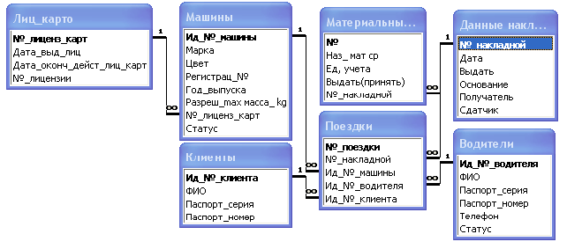

Рисунок 10. Инфологическая модель.

Датологическая модель данных строится на основе разработанной инфологической модели и наиболее приемлемой для дальнейшей разработки. (Рис. 11)

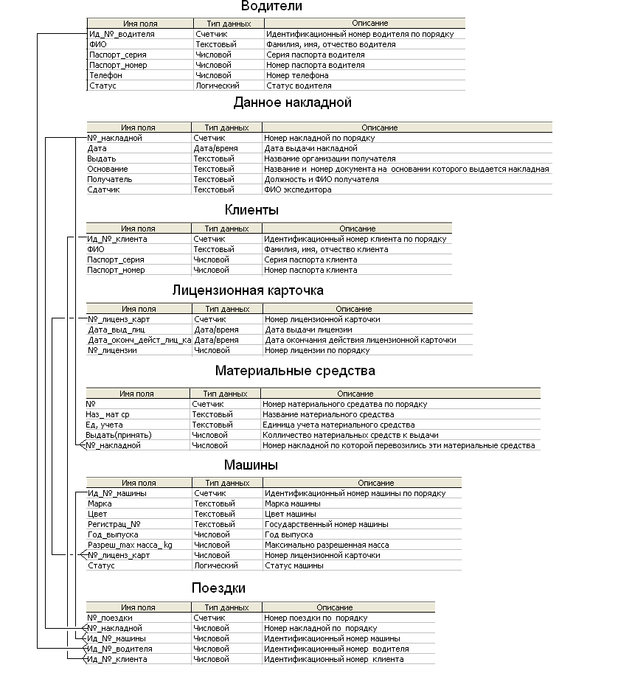

Рисунок 11. Датологическая модель.

1.2.4 Описание и обоснование выбора состава технических и программных средств

Общую структуру информационной системы можно рассматривать как совокупность обеспечивающих подсистем. Техническое обеспечение – это комплекс технических средств, предназначенных для работы информационной системы. К настоящему времени сложились две основные формы организации технического обеспечения: централизованная и частично или полностью децентрализованная.

Перспективным подходом в настоящее время считается частично децентрализованный подход, применяя как персональные компьютеры, так и большие электронно-вычислительные машины с использованием распределенных сетей. Изучив предметную область и техническое оснащение фирмы грузоперевозок, а так же перспективные планы на будущее, был сделан вывод – применение сетевой технологии в данном случае требует существенные финансовые вложения. Существующее техническое оснащение: персональный компьютер класса Pentium IV, принтер марки Canon 100 и отсутствие компьютерных сетей позволяет сделать вывод, что наиболее приемлемой является децентрализованная форма организации технического обеспечения.

Программное обеспечение – совокупность программ для реализации целей и задач информационной системы, а также нормального функционирования комплекса технических средств. В состав программного обеспечения входят общесистемные и специальные программные продукты. К общесистемному программному обеспечению относятся комплексы программ, ориентированных на пользователей и предназначенных для типовых задач обработки информации. Информационное обеспечение, реально существующее на рабочем месте методиста – операционная система Windows ХР и Microsoft Office. В связи с этим тип файлов базы данных был выбран .mdb (MS Access).

Специального программного обеспечения для функционирования разрабатываемой информационной системы не требуется, кроме его исходного файла Start.exe и файла Baza.mdb. Подключение баз данных проведено с использованием технологии ADO, разработанной фирмой Microsoft и необходимые драйвера встроены в используемую операционную систему.

В реальных условиях проектирование – это поиск способа, который удовлетворяет требованиям функциональности системы средствами имеющихся технологий с учетом заданных ограничений. В настоящее время широкое распространение получила RAD-методология – методология быстрой разработки приложений. Данная методология охватывает все этапы жизненного цикла современных информационных систем.

RAD-технология позволяет при разработке и создании информационной системы применять спиральную модель жизненного цикла информационной системы, т.е. использовать прототипы. Возможность согласования прототипов системы с непосредственным будущим пользователем системы позволяет не терять общей картины проектируемой системы, контролировать требования заказчика и оперативно вносить необходимые корректировки функциональных возможностей системы. Визуальные инструменты RAD позволяют создавать современные пользовательские интерфейсы с минимальным написанием кодов программ.

Программные средства RAD-разработки делятся на универсальные и специализированные. Специализированные средства разработки ориентированы только на создание приложений баз данных и, как правило, привязаны к вполне определенным системам управления баз данных (Power Builder фирмы Sybase, Visual FoxPro фирмы Microsoft).

Среди универсальных систем визуального программирования наибольшее распространение получили: Borland Delphi, Borland C++, Visual Basic, с помощью которых можно разработать приложения практически любого типа, причем программы, разработанные такими средствами в состоянии взаимодействовать практически с любой системой управления базами данных. Возможности таких систем при разработке пользовательского интерфейса слились с созданием прототипов системы. При активном участии пользователя системы, способного корректировать как результаты расчетов, так и собственные требования к системе, сроки изготовления программы сокращаются. Наследованное универсальными системами событийного программирования предполагает описание различных событий различных объектов, установленных на форме-контейнере элементов управления. С помощью событийного программирования можно как обрабатывать информацию, хранящуюся в базе данных, так и создавать, редактировать, модифицировать, удалять объекты баз данных.

Как и любая технология, методология RAD имеет ряд своих недостатков и ограничений. Но при разработке относительно небольших систем, разрабатываемых под конкретную организацию, она достаточно эффективна.

1.2.5 Описание алгоритма программы

Схема технологического процесса сбора, передачи, обработки и выдачи информации (Рис.12).



Схема загрузки формы регистрация



Выбор кнопки «Продолжить»



Выбор кнопки «Печать накладной»



Выбор кнопки «Выход»

Рисунок 12. «Схема технологического процесса сбора, передачи, обработки и выдачи информации»

Алгоритм работы программы представлен в виде блок-схемы, демонстрирующей кнопки вызова форм. После запуска файла Start.exe на экране появляется форма «Регистрация» (блок 2), которая предлагает выбрать пользователя и через элемент MaskEdit ввести пароль.

На форме находиться кнопка:

«Справка» (блок 3) активизирует форму «Справка» (блок 4) для просмотра информации об особенностях работы программы. Переход на форму «регистрация» осуществляется посредством нажатия кнопки «Закрыть справку» (блок. 5);

Если в поле логин выбран пользователь – Администратор (блок. 7), введен корректный пароль, и нажата кнопка «Далее» (блок. 11), то программа открывает форму «Администрирование» (блок. 13)

На форме находятся кнопки:

«Корректировка машин» (блок 15) открывает форму «Редактирование машин» (блок. 16). Для возврата на форму «Администрирование» (блок. 13) необходимо нажать кнопку «На главную» (блок. 20);

«Просмотр выданных накладных» открывает форму «Накладные» (блок. 24);

«Смена пользователя» загружает форму «Регистрация» (блок. 2);

«Выход» осуществляет закрытие программы»;

Если в поле логин выбран пользователь – Транспортный отдел (блок. 8), введен корректный пароль, и нажата кнопка «Далее» (блок. 12), то программа открывает форму «Главная» (блок. 14)

На форме находятся кнопки:

«Печать лицензионной карточки» (блок 17) открывает отчет «Лицензионная карточка» (блок. 19);

«Печать накладной» (блок. 21) открывает отчет «Накладная» (блок. 23);

«Смена пользователя» (блок. 25) загружает форму «Регистрация» (блок. 2);

«Выход» (блок. 27) осуществляет закрытие программы.

Схема вызова форм программы представлена на рисунке (Рис.13).



Рисунок 13. «Схема вызова форм программы»

1.2.6 Описание функциональных точек

В проекте 8 форм, 19 не визуальных компонентов и 12 основных процедур обработки событий, которые в совокупности предназначены для автоматизации обслуживания клиентов фирмы грузоперевозок. Входные данные находятся в файле базы данных, поэтому описаны функциональные точки – формы и не визуальные компоненты связи наборов данных из базы данных и визуальных компонентов, расположенных на формах. Не визуальные компоненты представлены в виде рисунка (Рис. 14)

Файл Admin_Mashin_f.pas

procedure TAdmin_Mashin.SpeedButton9Click – процедура изменения информации о машине:

procedure TAdmin_Mashin.SpeedButton9Click(Sender: TObject);

begin

DateTimePicker1.Date:=strtodate(DBEdit6.Text);

DateTimePicker2.Date:=strtodate(DBEdit4.Text);

DBEdit1.Enabled:=True;//Активация поля ввода информации

DBEdit2.Enabled:=True;//Активация поля ввода информации

DBEdit3.Enabled:=True;//Активация поля ввода информации

DBEdit4.Enabled:=True;//Активация поля ввода информации

DBEdit5.Enabled:=True;//Активация поля ввода информации

DBEdit6.Enabled:=True;//Активация поля ввода информации

DBEdit10.Enabled:=True;//Активация поля ввода информации

DBEdit11.Enabled:=True;//Активация поля ввода информации

ComboBox1.Enabled:=true;//Активация поля ввода информации

DateTimePicker1.Enabled:=true;

DateTimePicker2.Enabled:=true;

SpeedButton1.Enabled:=False;//Деактивация кнопки

SpeedButton2.Enabled:=False;//Деактивация кнопки

SpeedButton3.Enabled:=True;//Активация кнопки

SpeedButton4.Enabled:=True;//Активация кнопки

SpeedButton9.Enabled:=False;//Деактивация кнопки

Pereregistratsiya.Enabled:=False;//Деактивация кнопки

DM.Lits_kart.Edit;//Изменение строки в таблице

DM.Mashiny.Edit;//Изменение строки в таблице

end;

procedure TAdmin_Mashin.SpeedButton4Click – процедура сохранения информации в таблицу «Машины»:

procedure TAdmin_Mashin.SpeedButton4Click(Sender: TObject);

begin

if

(DBEdit6.Text='') or(DBEdit4.Text='')or(DBEdit5.Text='')

or(DBEdit2.Text='') or (DBEdit3.Text='') or(DBEdit1.Text='')

or(DBEdit10.Text='') or(DBEdit1.Text='')

then ShowMessage('Заполните все поля')// вывод сообщения

else

begin

DBEdit1.Enabled:=False; //Деактивация поля ввода информации

DBEdit2.Enabled:=False;//Деактивация поля ввода информации

DBEdit3.Enabled:=False;//Деактивация поля ввода информации

DBEdit4.Enabled:=False;//Деактивация поля ввода информации

DBEdit5.Enabled:=False;//Деактивация поля ввода информации

DBEdit6.Enabled:=False;//Деактивация поля ввода информации

DBEdit10.Enabled:=False;//Деактивация поля ввода информации

DBEdit11.Enabled:=False;//Деактивация поля ввода информации

DateTimePicker1.Enabled:=false;//Деактивация календаря

DateTimePicker2.Enabled:=false;//Деактивация календаря

SpeedButton1.Enabled:=True; //Активация кнопки

SpeedButton2.Enabled:=True; //Активация кнопки

SpeedButton3.Enabled:=False;//Деактивация кнопки

SpeedButton4.Enabled:=False; //Деактивация кнопки

SpeedButton9.Enabled:=True; //Активация кнопки

DBEdit30.Text:=ComboBox1.Text; //Перенос значения

ComboBox1.Enabled:=False; //Деактивация поля ввода информации

Pereregistratsiya.Enabled:=True; //Активация кнопки

DM.Lits_kart.Post;//Сохранение данных в таблицу

dm.Mashiny.FieldByName('№_лиценз_карт').AsInteger:=dm.Lits_kart.FieldByName('№_лиценз_карт').AsInteger;

DM.Mashiny.Post;//Сохранение данных в таблицу

end;

end;

procedure TAdmin_Mashin.VyhodClick – процедура выхода из программы:

procedure TAdmin_Mashin.VyhodClick(Sender: TObject);

begin

if MessageDlg('Вы действительно хотите выйти из программы?', // вывод сообщения

mtConfirmation, [mbYes, mbNo], 0) = mrYes then

Application.Terminate; //закрытие программы

end;

procedure TAdmin_Mashin.FormMouseMove – процедура изменения стиля надписи:

procedure TAdmin_Mashin.FormMouseMove(Sender: TObject; Shift: TShiftState;

X, Y: Integer);

begin

Pereregistratsiya.Font.Color:=$00AD9612; //Изменение цвета надписи

SpeedButton2.Font.Size:=10; //Изменение размера шрифта надписи

SpeedButton2.Font.Style:=[fsBold,fsItalic]; //Изменение стиля надписи

SpeedButton1.Font.Size:=10; //Изменение размера шрифта надписи

SpeedButton1.Font.Style:=[fsBold,fsItalic]; //Изменение стиля надписи

SpeedButton9.Font.Size:=10;//Изменение размера шрифта надписи

SpeedButton9.Font.Style:=[fsBold,fsItalic]; //Изменение стиля надписи

SpeedButton3.Font.Size:=10;//Изменение размера шрифта надписи

SpeedButton3.Font.Style:=[fsBold,fsItalic]; //Изменение стиля надписи

SpeedButton4.Font.Size:=10;//Изменение размера шрифта надписи

SpeedButton4.Font.Style:=[fsBold,fsItalic];//Изменение стиля надписи

end;

Файл Transportnyi_f.pas

procedure TTransportnyi.SpeedButton7Click – процедура заполнения лицензионной карточки

procedure TTransportnyi.SpeedButton7Click(Sender: TObject);

begin

Otchet_po_lits_kart.QRLabel9.Caption:= DBEdit6.Text; // Перенос значения

Otchet_po_lits_kart.QRLabel19.Caption:= DBEdit5.Text;// Перенос значения

Otchet_po_lits_kart.QRLabel2.Caption:= DBEdit12.Text;// Перенос значения

Otchet_po_lits_kart.QRLabel10.Caption:= DBEdit4.Text;// Перенос значения

Otchet_po_lits_kart.QRLabel11.Caption:= DBEdit2.Text;// Перенос значения

Otchet_po_lits_kart.QRLabel12.Caption:= DBEdit1.Text;// Перенос значения

Otchet_po_lits_kart.QRLabel14.Caption:= Administrirovanie.Edit1.Text;//

Перенос значения

Otchet_po_lits_kart.QuickRep1.Preview; //Просмотр отчета

end;

procedure TTransportnyi.SpeedButton15Click – процедура проверки свободного места в машине:

procedure TTransportnyi.SpeedButton15Click(Sender: TObject);

begin

if n=4 then ShowMessage('В машине больше нет свободного места') //вывод сообщения

else begin

DBEdit20.SetFocus; //установка курсора

DM.Mater_sredst.Insert;//Заполнение табдицы материальные средства

DBEdit23.Text:=DBEdit25.Text;//перенос значения

n:=n+1; // Увеличение счетчика

SpeedButton13.Enabled:=True;//Активация кнопки

SpeedButton15.Enabled:=False;//Деактивация кнопки

ComboBox4.Enabled:=true; //Активация поля ввода

ComboBox4.Text:=''; // Очистка поля ввода

end;

end;

procedure TTransportnyi.SpeedButton13Click – процедура создания накладной

procedure TTransportnyi.SpeedButton13Click(Sender: TObject);

begin

if

(DBEdit20.Text='') or(DBEdit21.Text='')or(DBEdit22.Text='')

or(DBEdit23.Text='')

then ShowMessage('Заполните все поля')// вывод сообщения

else

begin

DM.Mater_sredst.Post; // Сохранение материальных средств

case n of

1:begin Otchet_nakladnaya.QRLabel33.Caption:='1';

Otchet_nakladnaya.QRLabel34.Caption:=DBEdit20.Text;// Перенос значения

Otchet_nakladnaya.QRLabel35.Caption:=DBEdit22.Text;// Перенос значения

Otchet_nakladnaya.QRLabel36.Caption:=DBEdit21.Text;end;// Перенос значения

2:begin Otchet_nakladnaya.QRLabel37.Caption:=inttostr(n);

Otchet_nakladnaya.QRLabel40.Caption:=DBEdit20.Text;// Перенос значения

Otchet_nakladnaya.QRLabel43.Caption:=DBEdit22.Text;// Перенос значения

Otchet_nakladnaya.QRLabel46.Caption:=DBEdit21.Text;end;// Перенос значения

3:begin Otchet_nakladnaya.QRLabel38.Caption:=inttostr(n);

Otchet_nakladnaya.QRLabel41.Caption:=DBEdit20.Text;// Перенос значения

Otchet_nakladnaya.QRLabel44.Caption:=DBEdit22.Text;// Перенос значения

Otchet_nakladnaya.QRLabel47.Caption:=DBEdit21.Text;end;// Перенос значения

4:begin Otchet_nakladnaya.QRLabel39.Caption:=inttostr(n);

Otchet_nakladnaya.QRLabel42.Caption:=DBEdit20.Text;// Перенос значения

Otchet_nakladnaya.QRLabel45.Caption:=DBEdit22.Text;// Перенос значения

Otchet_nakladnaya.QRLabel48.Caption:=DBEdit21.Text; end;// Перенос значения

end;

ShowMessage('Данные о товаре сохранены'); //вывод сообщения

SpeedButton13.Enabled:=False;//Деактивация кнопки

SpeedButton15.Enabled:=True; //Активация кнопки

ComboBox4.Enabled:=False;

Edit5.SetFocus;

end;

end;

procedure TTransportnyi.SpeedButton11Click – процедура сохранения информации о накладной и о поездке:

procedure TTransportnyi.SpeedButton11Click(Sender: TObject);

begin

if

(DBEdit15.Text='') or(DBEdit14.Text='')or(DBEdit13.Text='')

or(DBEdit16.Text='') or (DBEdit17.Text='') or(DBEdit18.Text='')

or(DBEdit19.Text='') or(DBEdit24.Text='')or(DBEdit20.Text='')

or(DBEdit21.Text='') or (DBEdit22.Text='') or(DBEdit23.Text='')

or(DBEdit27.Text='') or(DBEdit28.Text='')

then ShowMessage('Заполните все поля')// вывод сообщения

else

begin

SpeedButton14.Enabled:=True; //Активация кнопки

DM.Poezdki.FieldByName('№_накладной').AsString:=DBEdit23.Text; // Сохранение информации в базу

DM.Poezdki.FieldByName('Ид_№_машины').AsString:=DBEdit29.Text; // Сохранение информации в базу

DM.Poezdki.FieldByName('Ид_№_водителя').AsString:=DBEdit26.Text; // Сохранение информации в базу

DM.Poezdki.FieldByName('Ид_№_клиента').AsString:=DM.ADOQuery1.FieldByName('Ид_№_клиента').AsString;// Сохранение информации в базу

DM.Poezdki.Post; // Сохранение данных в таблице поездки

DM.Mashiny.Edit; //Изменение статуса выбранной машины

DM.Mashiny.FieldByName('Статус').AsString:=DBEdit31.Text; // Изменение статуса машины

DM.Mashiny.Post; // Сохранение данных в таблице машины

DM.Voditeli.Edit; //Изменение статуса выбранного водителя

DM.Voditeli.FieldByName('Статус').AsString:=DBEdit31.Text; // Изменение статуса водителя

DM.Voditeli.Post; // Сохранение данных в таблице водители

Otchet_nakladnaya.QRLabel9.Caption:=DBEdit17.Text; // Перенос значения

Otchet_nakladnaya.QRLabel49.Caption:=IntToStr(n); // Перенос значения

Otchet_nakladnaya.QuickRep1.Preview;// просмотр формы отчета

DM.Mashiny.Filtered:=False; //Деактивация фильтра

DM.Mashiny.Filter:='Статус=True'; //Задание фильтра

DM.Mashiny.Filtered:=True; //Активация фильтра

DM.Voditeli.Filtered:=False; //Деактивация фильтра

DM.Voditeli.Filter:='Статус=True' ;//Задание фильтра;

DM.Voditeli.Filtered:=True;//Деактивация фильтра

if (DBEdit28.Text='') and (DBEdit29.Text='') then

ShowMessage('В данный момент нет свободных машин'); //Вывод сообщения

if (DBEdit26.Text='') and (DBEdit27.Text='') then

ShowMessage('В данный момент нет свободных водителей'); //Вывод сообщения

s:=0;//Обнуление счетчика

DBEdit15.Clear; //Очистка поля ввода информации

DBEdit14.Clear; //Очистка поля ввода информации

DBEdit13.Clear;//Очистка поля ввода информации

DBEdit31.Text:='false'; // Занесение текста в поле ввода информации

DM.Dann_nakladn.Insert;// Заполнение таблицы Данные накладной

DM.Mater_sredst.Insert; // Заполнение таблицы материальные средства

DM.Poezdki.Insert; // Заполнение таблицы материальные средства

DBEdit24.Text:=DateToStr(date); //Вывод даты

DBEdit19.Text:=DBEdit27.Text; //Перенесение значения

Label50.Caption:=DBEdit35.Text;//Перенос значения

n:=1; //Установка четчика

Edit1.Enabled:=true;//Активация поля ввода

SpeedButton23.Enabled:=true;// Активация кнопки

DBEdit16.ReadOnly:=False; // разрешение редактирования поля ввода

DBEdit17.ReadOnly:=False; //разрешение редактирования поля ввода

DBEdit18.ReadOnly:=False;//разрешение редактирования поля ввода

DBEdit19.ReadOnly:=False; //разрешение редактирования поля ввода

Edit1.Clear;// Очистка поля ввода

ComboBox4.Enabled:=true; //Активация поля ввода

ComboBox4.Text:='';// Очистка поля ввода

SpeedButton15.Enabled:=false; //Деактивация кнопки

end;

end;

procedure TTransportnyi.Edit1Change – процедура поиска по базе данных:

procedure TTransportnyi.Edit1Change(Sender: TObject);

begin

Edit4.Text:=Edit2.Text+Edit1.Text+Edit3.Text; // поиск по базе данных

ListBox1.Items.Strings[2]:=Edit4.Text;//Изменения значения

Memo1.Lines:=ListBox1.Items;//Занесение информации

DM.ADOQuery1.Close;//Закрытие таблицы ADOQTovar

DM.ADOQuery1.SQL.Clear;//Очистка SQL таблицы ADOQTovar

DM.ADOQuery1.SQL.Assign(Memo1.Lines);//Занесение информации в SQL таблицы ADOQTovar

DM.ADOQuery1.Open;//Открытие таблицы ADOQTovar

if Edit1.Text='' then

begin

DBEdit15.Clear; // Очистка поля ввода информации

DBEdit14.Clear; // Очистка поля ввода информации

DBEdit13.Clear; // Очистка поля ввода информации

end;

end;

procedure TTransportnyi.TabSheet3Show – процедура фильтрации машин по статусу:

procedure TTransportnyi.TabSheet3Show(Sender: TObject);

begin

DM.Mashiny.Filtered:=False; //Деактивация фильтра

DM.Mashiny.Filter:='Статус=True'; //Задание фильтра

DM.Mashiny.Filtered:=True; //Активация фильтра

DM.Voditeli.Filtered:=False; //Деактивация фильтра

DM.Voditeli.Filter:='Статус=True' ;//Задание фильтра;

DM.Voditeli.Filtered:=True;//Деактивация фильтра

if (DBEdit28.Text='') and (DBEdit29.Text='') then

ShowMessage('В данный момент нет свободных машин'); //Вывод сообщения

if (DBEdit26.Text='') and (DBEdit27.Text='') then

ShowMessage('В данный момент нет свободных водителей'); //Вывод сообщения

end;

procedure TZastavka.PolzovatelChange – процедура установки соответствия между паролем и логином:

procedure TZastavka.PolzovatelChange(Sender: TObject);

var i:byte;

begin

DM.Parol.First; // Переход к первой записи в таблице

For i:=0 to DM.Parol.RecordCount-1 do

begin

if Polzovatel.Text=DM.Parol.FieldByName('Логин').AsString then //Проверка логина

Parol_pro.Text:=DM.Parol.FieldByName('Пароль').AsString; //Проверка пароля

DM.Parol.Next; //ПЕРЕХОД К СЛЕДУЮЩЕЙ ЗАПИСИ В ТАБЛИЦЕ

end;

Parol.SetFocus;//Установка курсора

end;

procedure TZastavka.DaleeClick – процедура проверки правильности пароля:

procedure TZastavka.DaleeClick(Sender: TObject);

begin

if Parol.Text='' then ShowMessage('Введите пароль') // Вывод сообщения

else

begin

if Parol.Text<>Parol_pro.Text then begin ShowMessage('Пароль не верен');

Parol.Clear end //Очистка поля ввода

else

begin

if Polzovatel.Text='Транспортный отдел' then

begin

Transportnyi.show;//Показ формы

Zastavka.Hide;//Скрытие формы

end

else

if Polzovatel.Text='Администратор' then

begin

Administrirovanie.Show;//Показ формы

Zastavka.Hide;//Скрытие формы

end;

end;

end;

Parol.Clear; //Очистка поля ввода информации

end;



Рисунок 14. Не визуальные компоненты

2. Руководство оператора

2.1 Назначение программы

Программное обеспечение разработано на тему: «Информационная система работника транспортного отдела фирму грузоперевозок». Основным назначением программы является автоматизация рабочего места работника транспортного отдела. При использовании данного программного продукта, исключается необходимость заполнения в ручную большего количества бумажной документации и появляется защита от несанкционированного доступа. Также это программное обеспечение позволяет производить поиск уже обращавшихся клиентов по базе данных, заносить данные о новой машине, удалять информацию из базы данных о списанных машинах, выдавать накладную, изменять статус вернувшихся из поездки машин и водителей. Данное программное обеспечение предоставляет справку по работе с программой.

2.2 Условия выполнения программы

Данное программное обеспечение имеет весьма «скромные» системные требования. Для обеспечения нормальной работоспособности программы необходимо иметь компьютер с конфигурацией не ниже:

Процессор – Pentium II;

Оперативная память - 64 Мб;

Свободное место на диске – 50 Мб;

Монитор 17’’;

Клавиатура;

Мышь;

Принтер.

Данная программа работает под управлением семейства операционных систем Windows. Также на компьютере должно быть установлено ПО MS Office(не ниже 2000).

Установка данной программы осуществляется путем копирования файлов программы: Baza.mdb и Start.exe в папку созданную на любом из локальных дисков.

2.3 Выполнение программы

Для начала работы необходимо запустить файл Start.exe, заранее скопированный вместе с файлом Baza.mdb в отдельную папку на любой логический диск. После запуска файла Start.exe на экране появляется окно формы «Регимтрация», в котором необходимо выбрать пользователя, и ввести соответствующий пароль доступа к программе, и нажать кнопку «Далее» или Enter, для того, чтобы продолжить работу с программой. В случае если пароль введен не верно, программа выведет сообщение об ошибке. Если Вы хотите выйти из программы, то нужно нажать кнопку «Выход».

Для получения справки о программе необходимо нажать кнопку «Справка». Для возврата в главное окно нажмите кнопку «Закрыть справку».

После того как выбран логин, введен правильный пароль и нажата кнопка «Далее» или Enter, на экране появится:

Если выбран логин «Транспортный отдел» - главное окно программы, на котором можно произвести следующие действия:

Для того чтобы поставить на учет новую машину необходимо зайти на вкладку «Оформить новую машину», и нажать кнопку «Добавить». После того, как будет введена информация о машине необходимо нажать кнопку «Применить». Печать лицензионной карточки осуществляется после нажатия кнопки «Печать».

Для удаления информации из базы данных о списанной машине необходимо зайти на вкладку «Списать машину», и нажать кнопку «Списать».

Для выдачи накладной необходимо зайти на вкладку «Выдать накладную». Поиск уже обращавшихся клиентов осуществляется путем побуквенного ввода фамилии в поле поиска. В случае если клиент не найден, необходимо нажать кнопку «Новый клиент», и ввести его анкетные данные в поля ввода. Далее необходимо выбрать машину и водителя, и ввести данные накладной, и информацию о перевозимом грузе. Передвижение между полями ввода информации осуществляется путем нажатия клавиши «Enter». Для вывода накладной на печать необходимо нажать кнопку «Печать накладной».

Для изменения статуса машин и водителей необходимо зайти на вкладку «Изменение статуса машин и водителей», посредством кнопок «Вперед» и «Назад» выбрать необходимого водителя и машину, нажав кнопку «Изменить» выбрать из списка новый статус, и нажать кнопку «Сохранить».

Если выбран логин «Администратор», откроется окно: «Администрирование», на котором можно произвести следующие действия:

Для изменения информации о машине необходимо нажать кнопку «Корректировка машин». В открывшемся окне нужно посредством кнопок «Вперед» и «Назад» выбрать машину и нажать кнопку «Изменить». После внесения изменений необходимо нажать кнопку «Применить».

Для изменения владельца лицензии нужно нажать кнопку «Изменить владельца лицензии», ввести новые данные, и нажать кнопку «Принять».

Для просмотра накладных необходимо нажать кнопку «Просмотр выданных накладных», и в появившемся окне открыть ранее сохраненную накладную.

Для изменения пароля доступа к программе нужно нажать кнопку сохранение пароля, выбрать нужный логин, ввести новый пароль, и нажать кнопку «Сохранить».

2.4 Сообщения оператору

При работе с данной программой оператору могут выводиться различные сообщения:

Запрос на подтверждение нажатия кнопки. Выводится при нажатии кнопки «Выход» (Рис 15.)

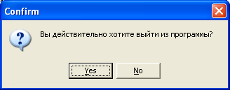

Рисунок 15. Сообщение «Подтверждение выхода»

Сообщение об ошибке ввода данных. Выводится при ошибочном вводе пароля (Рис. 16)

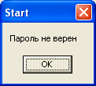

Рисунок 16. Сообщение «Ошибка пароля»

Сообщение о сохранении новых данных. Выводится при изменении пароля и сохранении данных о клиенте (Рис 17)

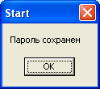

Рисунок 17. Сообщение «Пароль сохранен»

Сообщение. Выводится при заполнении не всех полей нужных для сохранения (Рис 18)

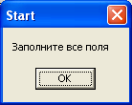

Рисунок 18. Сообщение «Не заполнены необходимые поля»

Сообщение о сохранении информации (Рис.19)

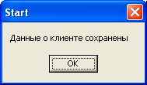

Рисунок 19. Сообщение «Новые данные сохранены»

3. Ожидаемые технико-экономические показатели

Для организации бизнес - процессов современных предприятий в настоящее время информационные технологии приобретают всё более важное значение. Информационные технологии становятся главным фактором экономического роста.

Информационные технологии - это совокупность методов, производственных процессов и программно-технических средств, объединены в технологическую цепочку, обеспечивающую сбор, обработку, вывод и распространение информации.

Информационные технологии включают технические и программные средства для хранения, обмена и распространения информации.

Современные достижения в развитии информационных технологий привели к формированию глобальной электронной среды для экономической деятельности, что открыло новые возможности в области организации бизнеса. Электронная среда для экономической деятельности приобрела название "Сетевая экономика".

Для того, чтобы пользователи узнали о компании, её товарах и услугах рекламодателя, компания размещает на популярных и тематических сайтах или в рассылках своё рекламное обращение.

Краткое описание программного продукта и области его применения

Основными пользователями, на которых ориентирована создаваемая система (программа) фирма осуществляющие грузоперевозки автомобильным транспортом.

Расчёт себестоимости программного продукта и выбор рекламного носителя

В таблице, приведённой ниже, представлена калькуляция статей издержек для фирмы, специализирующейся на разработку программных средств.

Таблица. 10

|  |  |  |
| --- | --- | --- |
| № статьи | Наименование статьи | Сумма (руб.) |
| 1. | Материалы | 60 |
| 2. | Расходы на оплату труда | 5308,33 |
| 3. | Отчисления в единый социальный налог (26 %) | 1380,17 |
| 4. | Расходы на энергию | 154,89 |
| 5. | Амортизация | 459,47 |
| 6. | Расходы на отопление | 467,6 |
| 7. | Расходы на содержание зданий, инвентаря, АУП, и прочие расходы (данные расходы составляют 50-80% от суммы расходов на оплату труда) | 2123,33 |
| 8. | Всего издержек | 9953,79 |
| 9. | Расходы на рекламу и представительство | 720 |
| 10. | Полные издержки (полная себестоимость) | 10707,43 |

При расчёте издержек следует предусмотреть продолжительность разработки программы (допустим в месяц или более)

Расчёт материальных издержек

Таблица. 11

|  |  |  |  |  |
| --- | --- | --- | --- | --- |
| № п/п | Наименование | Количество | Стоимость (руб.) | Сумма (руб.) |
| 1. | краска | 1 | 60 | 60 |
| 2. | бумага | 50 | 0,4 | 20 |
| 3. | cd-r | 1 | 10 | 10 |
| 4. | Итого |  |  | 60 |

Таблица. 12 Расчёт издержек на зарплату

|  |  |  |  |  |
| --- | --- | --- | --- | --- |
| Категория персонала | Оклад (руб.) | Зарплата за 98 часов | Премия от з/п ( 30 %) | Итого зарплата |
| программист | 5000 | 2916,67 | 875 | 3791,67 |
| лаборант | 2000 | 1166,67 | 350 | 1516,67 |
| Всего зарплата | 7000 | 4083,33 | 1225 | 5308,33 |

Отчисления в единый социальный налог с ФОТ

Отчисления в единый социальный налог составляют 26 % с фонда оплаты труда.

5308,33*26%/100%=1380,17 руб.

Издержки на энергию

а) потребление энергии компьютером - квт/ч*кол-во часов работы компьютера

Сэл.эн.ком=n*Pком*Сквт/ч, где

Сэл.эн.ком: затраты на электроэнергию, потребляемую компьютером

n - время, затраченное на разработку программы, составило98часов

Рком - мощность, потребляемая компьютером за 1 час.

При разработке программы составила 0,13 квт

Сквт/ч - стоимость 1 квт/ч, равна 1,45 руб.

Подставив значения в формулу, получим:

Сэл.эн.ком= 98*0,13*1,45 =18,473 руб.

б) освещение кабинета: квт/ч*кол-во часов работы программиста за компьютером.

Сэл.эн.каб.=n*b*Pлам*Сквт/ч, где

Сэл.эн.каб. - затраты на электроэнергию для освещения кабинета (руб.)

n - количество часов, необходимых для разработки одной программы = 98

b - количество ламп в кабинете= 24

Рлам - мощность, потребляемая 1 лампочкой за 1 час.

При разработке программы составила 0,04 квт

Сквт/ч - стоимость 1 квт/ч, равна 1,45 руб.

Подставив значения в формулу, получим:

Сэл.эн.каб.= 98*24*0,04 *0,04 = 136,45 руб.

Всего потреблено энергии на разработку программы:

18,47+136,416=154,89 руб.

Амортизация основных средств

а) амортизация компьютера

месячная норма амортизации: А=годовая норма/12 мес.

Сумма аморт. комп. = А*стоимость компьютера

Сам=Аком*Ском/100%/12, где

Сам - амортизация компьютера

Аком - норма амортизации компьютера при условиях обучения (%) - 1/срок службы *100%

Ском - стоимость компьютера (руб.) 27000 руб.

Сам= 27000*16,67%/100%/12=375 руб.

б) амортизация компьютерного кабинета:

Стоимость основных фондов (стоимость здания)=1629000 руб.

Годовая норма амортизации =2,22%

месячная норма амортизации: А=годовая норма/12 мес.

Сумма аморт. здания в целом=А*стоимость здания

Сумма аморт. здания в целом=2,22/100%/12*1629000

Сумма аморт. компьютерного класса=(Сумма аморт. здания/площадь здания)*площадь класса

(3016,67/1500)*42=84,47 руб.

Итого амортизационных отчислений = Сумма амортизации компьютера + Сумма амортизации класса

375+84,467=459,47 руб.

Издержки на отопление рассчитываются следующим образом:

Рот=Рат.зд.*Sкл/Sзд.

Где:

Рот - издержки на отопление

Рат.зд. - расходы на отопление всего здания (16700)

Sкл - площадь компьютерного кабинета (42) кв.м

Sзд - площадь всего здания (1500) кв.м

Рот=16700*42/1500=467,60 руб.

Прочие издержки

Прочие издержки принимаются в объёме 50-80% от суммы з/п (Ф)

5308,33*40%/100%= 2123,33 руб.

Всего издержек по разработке

2.1+2.2+2.3+2.4+2.5+2.6+2.7=60+5308,33+1380,17+154,89+459,47+47,6+2123,33=9953,79 руб.

Расходы на рекламу

Для реализации рекламного обращения производитель может выбрать различные средства. например, можно разместить рекламу на популярных и тематических сайтах: баннер - прямоугольное графическое изображение, текстовый блок (используется как на web - сайтах, так и при рекламе в рассылках), байрики - небольшие всплывающие одновременно с загрузкой страницы окошках, мини - сайтах, коллаж. Можно разместить рекламу на телевидении, радио, интернете, районной и областной печатях и др. Студенту необходимо выбрать средство для размещения рекламы и рассчитать стоимость рекламы. При осуществлении рекламы через Internet следует выбрать, создавать ли свой сайт или вставить свою страницу в уже созданный сайт.

Второй способ значительно дешевле и эффективнее. Расходы на рекламу в Internet состоят из расходов на создание страницы на сайте и абонентской платы за Internet.

Реклама в газете:

Цена за 1 кв. см.: 10

Количество занимаемого места: 12

Количество выходящих номеров с рекламой: 6

Срек3=Цена за 1 кв.см*Количество занимаемого места*Количество выходящих номеров

Срек3=10*12*6=720 руб.

В области примерно 3 предприятия, которые могут воспользоваться этой программой. Рассчитаем затраты на тиражирование.

Она складывается из затрат на электроэнергию и затрат на оплату труда рабочего времени лаборанта.

Цена одного CD-R составляет 10 рублей. Затраты на диски составят:30 рублей.

На тиражирование одного экземпляра программы необходимо 6 минут, следовательно, затраты на электроэнергию составят:

Сэл.эн.комп1=0,13*(6/60*1,45)=0,01885 руб.

Сэл.эн.ком1=0,04*(6/60*1,45)=0,0058 руб.

Собщ=0,01885+0,0058= 0,02465 руб.

Затраты на оплату труда лаборанта составили:

Сз/п=(1166,67/168)*6/60=1,19 руб.

Затраты на тиражирование

Стир1=1,191+0,02465=1,22руб.

Стир=1,22*3=3,65руб.

Переменные затраты составят:

Рпер=Стир+Сдис=3,65+30=33,65 руб.

Итого, внепроизводственные затраты составят:

Рпер+Срек=33,65+720=753,65 руб.

Определяются полные издержки

Сумма статей 2.8 и 2.9 и заполняется таблица. 1

Сумма=9953,79+753,65=10707,43 руб.

Ожидаемые результаты от внедрения (реализации) программного продукта

Предположим, что в результате размещения рекламы, наш программный продукт готовы приобрести 3 учебных заведений. Следует определить договорную цену и рассчитать прибыль от реализации 3 программ (допустим, программы не требуют сопровождения).

Цену можно определить по формуле:

Ц=И+Н+НДС,

где

И - издержки производства и продажи (полная себестоимость),

Н - норма прибыли ( 15 % от издержек производства),

НДС - налог на добавленную стоимость ( 18 %),

Отпускная цена без НДС:

Ц=10707,43+(10707,43*15/100%)=12313,55руб.

Отпускная цена с учётом НДС:

Ц=10707,43+(10707,43*15/100%)+(12313,55*18)/100%=14529,99 руб.

Таким образом, сумма от реализации 3 программ составит: 36940,65 руб., в том числе чистая прибыль:( 12313,55*3)-33,65=36907,00 руб.

Заключение

В результате проведенной работы, были изучены основополагающие документы, позволяющие понять специфику выбранной предметной области (см. список использованной литературы), разработана схема потоков данных и проведено их описание. На основании подготовленной схемы потоков данных разработана концептуальная модель базы данных сущностей и датологическая модель базы данных. Проведена нормализация таблиц базы данных. С использованием возможностей по созданию проверочной схемы связей таблиц СУБД Access создана нормализованная схема данных.

Произведен выбор системы программирования и разработаны окна пользовательского интерфейса и отчетов, основные не визуальные компоненты представлены в виде спецификаций. Наиболее загруженные формы имеют пояснительные выноски. Выполнена блок-схема загрузки форм программы с описанием основных функциональных кнопок.

В данном дипломном проекте решена задача создания информационной системы работника транспортного отдела фирмы грузоперевозок, имеющая основные функциональные возможности реальной системы.

Источники, использованные при разработке

1. В.В.Годин, И.К.Корнеев «Информационное обеспечение управленческой деятельности». Мск. Изд. «Высшая школа», 2001г;
2. Форма № 44 (накладная);
3. А.Я. Архангельский «Программирование в Delphi 7» – М, ООО «Бином-Пресс», 2005г. – 1152л.
4. Электронный учебник «Delphi v7.0 Book»;
5. Лекции по предмету «Разработка и эксплуатация автоматизированных информационных систем»;
6. Лекции по предмету «Базы данных»;
7. ГОСТ 19.404-79;
8. ГОСТ 19.402-78;
9. ГОСТ 10.505-79;
10. Гофман В.Э., Хомоменко А.Д. «Delphi 6» – СПб., БХВ-Петербург, 2002. – 1152л.
11. Электронный учебник «Delphi v6.0 Book»;
12. С.И.Бобровский «Delphi 7. Учебный курс», СПб.: Питер, 2005г.
13. Т.Карпова «Базы данных: модели, разработка, реализация», СПб.: Питер, 2001г.